Jämsän Eläkkeensaajat

RANNIKKOMME HELMET -

VAASA, NÄRPIÖ JA KRISTIINANKAUPUNKI

5.-7.8.2025

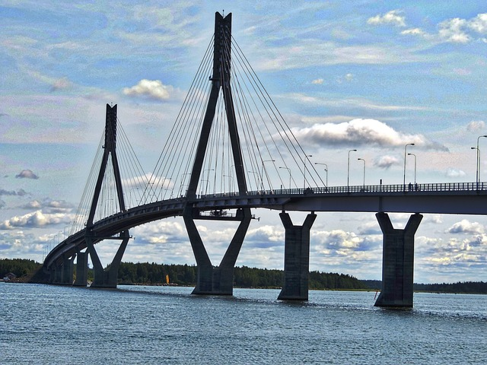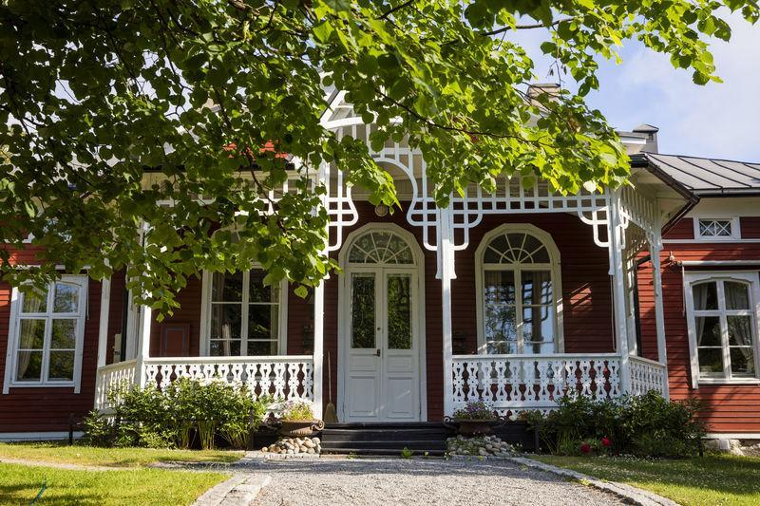
Kuva Pixabay Kuva Visit Vaasa

Merellinen Vaasa, Merenkurkun maailmanperintökohde ja Strömsöö hurmaavat tunnelmallaan. Närpiö on Suomen punaisen kullan aluetta kasvihuoneineen ja tomaatteineen. Kristiinankaupungissa pääsemme kokemaan puutalokaupungin ja merenkulun historiaa. Tämä matka tarjoaa kulttuuria, historiaa, luontoa ja herkullista ruokaa. Lähde kokemaan nämä kaupungit itse.

Matkaohjelma:
Tiistai 5.8.25
Klo 08.00 lähtö Jämsä
Klo 08.15 lähtö Jämsänkoski
Klo 09.45 kahvi ja sämpylä Torisevan majalla
Klo 10.35 jatketaan matkaa
Klo 11.45 saapuminen Pramian tehtaanmyymälään.
Yksi maistiainen ja ostosaika.
Klo 12.30 jatketaan matkaa.
Klo 12.45 runsas buffetlounas Pihlajan kevarissa
Klo 14.15 lähdetään kohti Vaasaa
Klo 15.45 saapuminen Vaasaan.
Majoittuminen Original Sokos Hotel Royaliin.
Vapaata aikaa. Uusittu hotelli sijaitsee Vaasan keskustassa.
Klo 19.00 illallinen hotellissa.

Keskiviikko 6.8.25
Klo 06.00 – 10.00 buffetaamiainen hotellissa.
Klo 09.00 lähdetään opastetulle kiertoajelulle Vaasaan ja nähdään Vaasan tärkeimmät nähtävyydet.
Vieraillaan myös Vanhan Vaasan alueella, joka on 7 km Vaasan keskustasta. Kävellään historiallisella alueella, joka on luokiteltu valtakunnallisesti arvokkaaksi maisema-alueeksi. Alueella sijaitsee myös historiallinen Mustasaaren kirkko.
Siirrytään merellisiin maisemiin ja ajetaan Suomen pisimmän sillan yli Raippaluodon saarelle.
Klo 11.00 saaristolaislounas Raippaluodon sillan kupeessa sijaitsevassa Bernys ravintolassa.
Klo 12.15 lähdetään kohti Merenkurku UNECON:n maailmanperintöaluetta.
Tutustutaan Raippaluodon kylään ja käydään kirkossa, joka on torniton pitkäkirkko vuodelta 1781. Kirkon sisällä kävijöitä hämmästyttävät huomattavasti etelään päin kallellaan olevat seinät. Matka jatkuu kohti Svedjehamnia, jossa tutustutaan alueeseen ja käydään Saltkaret-näköalatornissa. Täältä on mahtava näkymä moreenisaaristoon, joka on todiste jääkauden valtavasta voimasta Merenkurkussa. Tutustutaan myös Södra Vallgrundin kylään ja siellä vieraillaan Sommaröhallenissa. Siellä on myynnissä lähes 80 saariston ja lähiseudun käsityöläisen tuotteita
Klo 15.30 - 16.00 saapuminen hotelliin.
Klo 16.45 buffetruokailu hotellissa.
Klo 18.00 lähdetään Strömsööseen.
Klo 18.30 tutustuminen tv:stä tuttuun Strömsöön huvilaan. Ryhmä jaetaan kahteen osaan. Toinen ryhmä on oppaan kanssa sisällä huvilassa ja toinen ryhmä tutustuu oppaan johdolla
pihapiiriin.
Klo 20.00 paluu hotelliin. Ilta vapaata aikaa.

Torstai 7.8.25
Klo 06.00 – 10.00 buffetaamiainen hotellissa.
Klo 09.15 lähdetään Vaasasta kohti Suomen punaisen kullan aluetta eli Närpiötä, joka on tunnettu tomaatin tuotannostaan.
Klo 10.15 Kiertoajelu Närpiössä, jonka aikana nähdään mm. Pyhän Marian kirkko ja kirkkotallit. Vierailu kasvihuoneilla ja omistaja kertoo toiminnasta (kasvihuoneisiin ei pääse sisälle, mutta ulkoa voi katsoa), ostosmahdollisuus.
Klo 12.00 matka jatkuu merelliseen Kristiinankaupunkiin.
Klo 12.30 buffetlounas meren rannalla sijaitsevassa Jungman ravintolassa.
Klo13.45 opastettu kiertoajelu Kristiinankaupungissa, jonka aikana nähdään kaupungin tärkeimmät nähtävyydet.
Pietari Brahe perusti Kristiinankaupungin vuonna 1649 vahvistaakseen Pohjanlahden kaupankäyntiä. Museoviraston mukaan Kristiinankaupungin keskustan ruutukaava on parhaiten säilynyt suurvalta-ajan kaupunkikaavoitus. Kaupunki ei ole koskaan palanut ja rakennukset ovat eri aikakausilta. Niistä suurin osa rakennettiin 1800-luvulla ja vanhimmat
rakennukset ovat 1700-luvulta. Kierroksen aikana vieraillaan Ulrika Eleonoran kirkossa, tämä puinen kirkko on tyypillinen rannikon kirkko katosta riippuvine votiivilaivoineen. Lopuksi tutustutaan Lebellin kauppiaan taloon. Talo tutustuttaa kävijän 1700- ja 1800-luvun kristiinalaisen kauppiasperheen elämään. Vuodesta 1762 säilynyt rakennus on toiminut museona vuodesta 1939. Talon sisusta on hyvin autenttinen: 1700-luvun barokkisali on ainut laatuaan Suomessa, salin kattomaalaukset ja tapetit ovat alkuperäiset, ja vihreä kaakeliuuni on todennäköisesti Suomen vanhin!
Ryhmä jaetaan kahteen osaan, toinen ryhmä on museon pihapiirin kahvilassa kahvilla ja toinen tutustuu taloon oppaan johdolla.
Klo 15.45 lähdetään paluumatkalle.
Klo 17.30 kahvi ja sämpylä Kihniöllä Puumilan Taitotalo Kettiksessä.
Noin klo 20.00 paluu Jämsänkoskelle ja Jämsään.

Aikataulu ja ohjelma sitoumuksetta.

Hintaan sisältyy
- Bussikuljetus Pohjolan Matkan bussilla ohjelman mukaisesti
- kahvi ja sämpylä Torisevan majalla
- Pramian tehtaanmyymälän avaus sekä 1 mietomaistiainen
- buffetlounas Pihlajan kevarissa
- majoitus 2 yötä Original Sokos hotel Royal Vaasassa standard luokan kahden hengen huoneissa buffetaamiaisella
- 2 x 3. ruokalajin illallinen hotellissa
- opastettu kierros Vaasassa sekä Merenkurkun opastettu retki
- saaristolaislounas ravintola Bernyssä
- opastettu vierailu Strömsössä
- opastettu kierros Närpiössä, vierailu tomaattipuutarhalla
- opastettu kierros Kristiinankaupungissa
- lounas Jungmann ravintolassa
- sisäänpääsy Lebellin taloon ja opastettu kierros, kahvi ja makea kahvileipä
- kahvi ja sämpylä/leipä Kihniössä Puumilan Taitotalossa

Matkanjohtajana Pertti Suuronen p. 0400951988.
Erikoisruokavaliot pyydämme ilmoittamaan ilmoittautumisen yhteydessä.

Hotelli
Original Sokos Hotel Royal Vaasa
https://www.sokoshotels.fi/hotellit/vaasa/original-sokos-hotel-royal-vaasa

Vuosina 2023–25 täysin uudistuva Original Sokos Hotel Royal on aivan kuin pieni kaupunki kaupungissa; paikallisten ja matkailijoiden dynaaminen kohtaamispaikka. Nauti ravintoloidemme palveluista, tapaa ystäviä tai tee töitä näyttävän aulamme energisessä tunnelmassa. Kävele ilmasiltaa pitkin elokuviin ja ostoksille tai nauti upealla kattokerroksen saunaosastolla lempeistä löylyistä ja huikeista maisemista yli merellisen Vaasan. Tämä on kerros, jonne kaikki haluavat.

Tässä huoneessa on kaikki mitä tarvitset onnistunutta vierailua ja rentouttavia yöunia varten. Huoneessa on kaksi 100cm leveää vuodetta tai parivuode. Huoneen tunnelmaa voit muokata valaistusta säätämällä. Huoneissa on ilmainen WiFi, wc/suhku, jääkaappi, hiustenkuivaaja, höyrysilitysrauta ja silityslauta, pimennysverhot, tv, kahvin ja teen keittomahdollisuus.

Muuta huomioitavaa
Matka soveltuu rajoitetusti liikuntarajoitteisille, ota tarvittaessa yhteyttä matkatoimistoomme.

Matkaehdot
Noudatamme toiminnassamme ulkoministeriön matkustussuosituksia, THL ohjeistuksia, viranomaisten määräyksiä, yleisiä matkapakettiehtoja ja Pohjolan Matkan lisä- ja erityisehtoja sekä mahdollisia matkakohtaisia erityisehtoja.

Erityisperuutusehdot koskien Vaasa-Närpiön ja Kristiinankaupungin matkaan 5.-7.8.2025
Matkustajalla on oikeus peruuttaa matka milloin tahansa ennen matkan alkamista. Tällöin matkanjärjestäjällä on oikeus periä peruutusmaksuja seuraavasti:

-jos peruuntuminen tapahtuu 30 - 15 vrk ennen matkan alkua peruutuskulu 50% matkan hinnasta.
-jos peruuntuminen tapahtuu 14 - 0 vrk ennen matkan alkua peruutuskulut ovat 95% matkan hinnasta.

Lisätietoja liittyen matkan peruuttamiseen, matkavakuutukseen ja erityisehtoihimme löytyy internet-sivuiltamme www.pohjolanmatka.fi/matkapakettiehdot.

Suosittelemme matkustajia ottamaan riittävän peruutusturvan sisältävän matkavakuutuksen.

Henkilötietojen luovutus
Sinulle tarjottu matkapalvelujen yhdistelmä on direktiivissä (EU) 2015/2302 tarkoitettu matkapaketti. Näin ollen sinuun sovelletaan kaikkia matkapaketteja koskevia EU-oikeuksia. Pohjolan Turistiauto Oy on täysin vastuussa koko matkapaketin asianmukaisesta toteuttamisesta. Lisäksi Pohjolan Turistiauto Oy on hankkinut lainsäädännössä edellytetyn suojan palauttaakseen maksusi ja, jos kuljetus sisältyy matkapakettiin, turvatakseen paluukuljetuksesi siltä varalta, että yrityksestä/yrityksistä tulee maksukyvytön/maksukyvyttömiä. Lisätietoja direktiivin (EU) 2015/2302 mukaisista tärkeimmistä oikeuksista.

Matkapaketin kuluttajansuoja
Tätä matkaa varten annettuja henkilötietoja siirretään matkan suorittamisen ja varaamisen kannalta oleellisille yhteistyökumppaneille ja viranomaisille sekä EU/ETA -maihin että niiden ulkopuolisille alueille. Tietojen käsittelyssä sovelletaan EU:n tietosuojalain periaatteita. Vastuullinen matkanjärjestäjä Pohjolan Matka. Pidätämme oikeuden muutoksiin.

Vastuullinen matkanjärjestäjä Pohjolan Matka.

Hyvää Matkaa.

